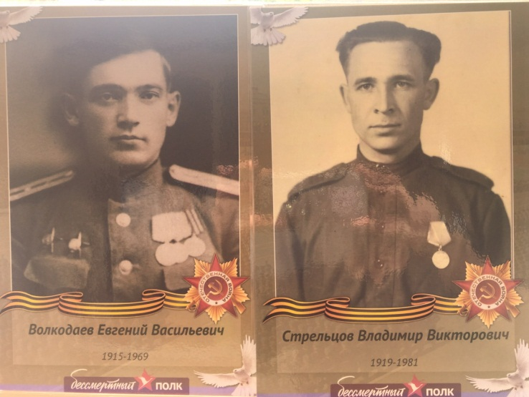 Скоро май… В воздухе уже появляется аромат цветущих деревьев, сирени. Всё оживает, цветёт, зеленеет. И с маем в каждый дом приходит радостное, но с оттенком светлой грусти ожидание великого праздника – Дня Победы. Уже на груди взрослых и ребят затрепетали георгиевские ленточки, здания расцветились праздничными баннерами и флагами.
А 9 мая по улицам больших и малых городов России, по улицам многих городов других стран пройдут единым строем, огромным потоком миллионы людей, несущих портреты своих отцов, дедов, прадедов. На этих портретах те, кого уже нет с нами на Земле, это воины Бессмертного полка. Это они подарили нам этот праздник, нашу жизнь, мирное небо. Это они не щадили себя, своё здоровье, свою жизнь, чтобы их дети, их внуки и правнуки могли жить, любить, быть счастливыми. Они не забыты, и, значит, они с нами, это их праздник!
В этом строю мы пронесём портреты, на которых плечом к плечу, рядом будут старший лейтенант Волкодаев Евгений Васильевич и сержант Стрельцов Владимир Викторович. Они никогда не встречались при жизни. Евгений Васильевич – из города Мелекесса, ныне Димитровграда. Владимир Викторович – из Алма-Аты. Оба прошли долгую дорогу фронтовой жизни до победы, и ни разу их пути не пересеклись. А теперь они вместе не случайно: Евгений Васильевич – наш общий прадедушка, мой и Сансы Магнолии, моей двоюродной сестрички, Владимир Викторович – её другой прадедушка, дедушка её отца.
Волкодаев Евгений Васильевич ушёл на фронт в 1941. Был техником-минёром, сапёром, возглавлял разведку. Он участвовал в Сталинградской битве, в Крымской операции. Далее его фронтовой путь пролегал через Польшу, Германию до Берлина. Ему довелось побывать в самых разных боевых действиях, прорываться из окружения. Читая скупые сведения наградных листов, ярко представляешь, какое мужество, отвагу и твёрдость духа проявлял наш прадед! У Евгения Васильевича два ордена Красной Звезды и несколько медалей, среди которых «За оборону Сталинграда», «За отвагу» и другие. Тяжело раненный, он провёл в госпитале не один месяц, но после выздоровления снова отправился на передовую.
Стрельцов Владимир Викторович до фронта окончил с отличием МГУ и со студенческой скамьи ушёл на фронт, стал артиллеристом. Воевал в составе 3 Гвардейской Армии. Его глубокие физико – математические знания очень пригодились в военной жизни: Владимиру Викторовичу не было равных в ремонте и наладке оптической аппаратуры. Вскоре он стал старшим оптическим мастером, разработал и применил уникальный способ юстировки стереотруб, что помогло в уничтожении врага и сохранении жизни многих наших солдат. У Владимира Викторовича тоже есть боевые награды, среди которых Орден Красной Звезды и медаль «За боевые заслуги».
Нашим прадедам посчастливилось вернуться с войны. Евгений Васильевич приехал в свой город, где в послевоенное время начали появляться крупные промышленные предприятия, на одном из которых он и работал. Его имя увековечено в памятном мемориале города Димитровграда.
Владимир Викторович после войны продолжил учиться в аспирантуре, стал учёным, профессором, заведовал кафедрой высшей геометрии в Казахском государственном университете. Статью о нём можно прочитать в Википедии.
Моя сестрёнка Санса Магнолия ещё очень маленькая. Но когда она подрастёт, мы ей обязательно расскажем о наших героических дедушках. И её, как и нас, будет переполнять гордость за их подвиг. Память о них всегда будет в наших сердцах. Они всегда будут с нами.

